Обеспечение безопасности людей на водных объектах.
15.08.2023
Обеспечение безопасности людей на водных объектах – одна из основных задач МЧС России. В летний период основная работа в этом направлении сосредоточена на регистрации маломерных судов, проведении патрулирования акватории с целью недопущения нарушений правил эксплуатации поднадзорных транспортных средств, а также на профилактической работе с населением.
Выходя на водные объекты судовладельцы должны при себе иметь действующее удостоверение на право управления судном, судовой билет, документ на право пользования судном. Также инспектора предупреждают о необходимости соблюдения скоростного режима и напоминают об опасности выхода на судовой ход. Все пассажиры маломерного судна должны находиться в спасательных жилетах, а каждого ребенка должен сопровождать взрослый.
«Купаться можно только на оборудованных пляжах. Они оснащены спасательными постами, медицинскими пунктами и специально отведенными местами для купания детей. Купание в неизвестных местах крайне опасно, так как на дне могут находиться посторонние предметы, которыми можно пораниться.
Помните – с водой шутки плохи! Поэтому не подавайте ложные сигналы бедствий и не допускайте шалости на воде, связанные с нырянием и захватом купающихся», - рассказал Государственный инспектор Центра ГИМС МЧС России по г. Москве Александр Кажуров.
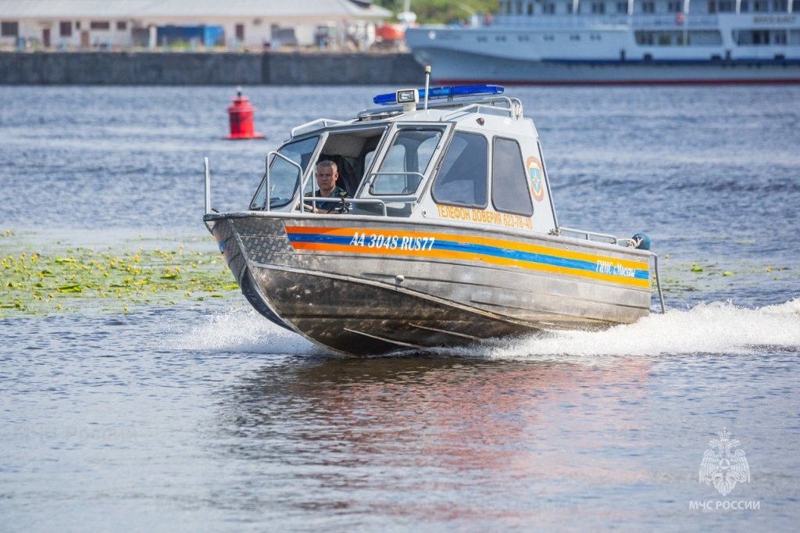

Адрес страницы: http://strogino.mos.ru/presscenter/news/detail/11772088.html
Управа района Строгино города Москвы

